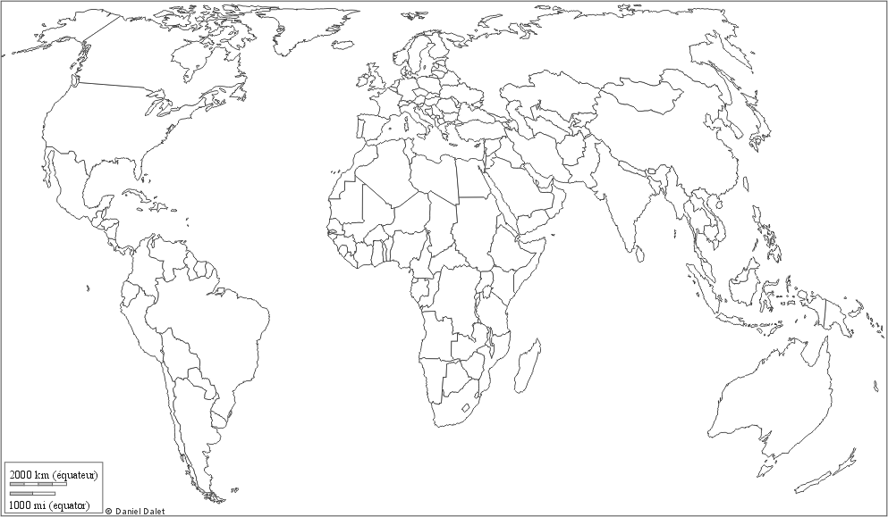
ÉVOLUTION DE LA COMPÉTITIVITÉ INDUSTRIELLE DES VINGT-CINQ PRINCIPAUX EXPORTATEURS ENTRE 2004 ET 2014
Légende :
Compétitivité inchangée ou améliorée
Compétitivité en baisse de moins de 5 points
Compétitivité en baisse de 5 à 15 points
Compétitivité en baisse de plus de 15 points
L’Asie n’est plus l’unique atelier du monde
SOURCES :
Boston Consulting Group (BCG), 25 avril 2014, cité par EVENO (Anne), « Une carte des coûts de production chamboulée. », in, 2014, Paris, Le Monde, n°21546, en date du 26 avril 2014, supplément « Éco & Entreprises. », page 5, aux éditions de la Société éditrice du Monde SA, ISSN 0395-2037, fond de carte © Daniel DALET, données et infographie © Le Monde SA / BCG & infographie et numérisation © Erwan BERTHO.

COMPÉTITIVITÉ COMPARÉE DES PRINCIPAUX EXPORTATEURS DE BIENS MANUFACTURÉS
Indice de compétitivité industrielle, base 100 = États-Unis

130
123
124
124
125
121
111
109
109
102
100
96
91
87
83

Indonésie
Inde
Mexique
Chine
États-Unis
Corée du Sud
Espagne
Royaume-
Uni
Japon
Allemagne
Italie
Brésil
France
Suisse
Australie
23e place
25e place
1ère place

Comment le Boston Consulting Group compose-t-il son indice de compétitivité ?

L’indice est composé (1) du salaire moyen d’un employé de l’industrie, (2) de la productivité moyenne par salarié, (3) des taux de change et (4) du coût de l’énergie (Électricité et gaz naturel).

SOURCES :
Boston Consulting Group (BCG), 25 avril 2014, cité par EVENO (Anne), « Une carte des coûts de production chamboulée. », in, 2014, Paris, Le Monde, n°21546, en date du 26 avril 2014, supplément « Éco & Entreprises. », page 5, aux éditions de la Société éditrice du Monde SA, ISSN 0395-2037, fond de carte © Daniel DALET, données et infographie © Le Monde SA / BCG & infographie et numérisation © Erwan BERTHO.

COMMENTAIRE & SYNTHÈSE :
« […] Il existe dans chacune des régions du monde des pays où l’on peut produire à bas coût. […] »
Didier SCALABRE, BCG Paris.

En 2004 les BRICS étaient la destination privilégiée des Investissements Directs Étrangers (IDE) en raison de leur compétitivité exceptionnelle. Ce schéma est, 10 ans plus tard, dépassé. Dans chaque grande région industrielle du monde (Amérique du Nord, Amérique latine, Europe de l’Ouest, Pays de l’Europe Centrale et Orientale, PECO, Asie du Sud, Asie de l’Est, Asie du Sud – Est…) des pays sont parmi les plus compétitifs du monde industrialisé.
Mais les pays récepteurs traditionnels des IDE ne sont plus aujourd’hui forcément les plus compétitifs. Ainsi la Chine est moins compétitive que le Mexique, l’Espagne est plus compétitive que la Pologne, le Brésil a une compétitivité égale à celle de la France, l’Italie ou la Suisse.
Les coûts salariaux ayant baissé aux États-Unis (où l’écart avec la Chine dans ce domaine a été divisé par deux en 10 ans), les relocalisations industrielles en Amérique (Parfois aux États-Unis même mais plus souvent au Mexique) sont plus nombreuses. 21% des dirigeants d’entreprises basées aux États-Unis avaient entamé en 2014 une relocalisation de ce type.
Si les salaires sont un des éléments clés de la compétitivité (Ils ont augmenté de 19% en Allemagne entre 2004 et 2014 mais de 31% en France !), la productivité (Investissement dans les machines, montée en gamme, généralisation de l’automatisation des chaînes de montage…) est l’élément principal : elle a cru de 5% en France, de 14% en Allemagne, mais de 20% en Grande-Bretagne et de 23% en Espagne.
Selon BSG, en 2018 les coûts de production en Chine seront supérieurs à ceux des États-Unis et le Brésil sera le pays du monde où les coûts de production seront les plus élevés.

Quelle est la Géographie des principales puissances exportatrices de produits industriels ?

Sans surprise il s’agit de pays du Nord (Association de Libre Échange Nord Américaine, ALÉNA, Espace Économique Européen, EEE) et les puissances émergentes du Sud (BRICS et les Nouveaux Pays Industrialisés d’Asie de 2ème génération, NPIA-2).
Quels sont les absents ?
Les Pays les Moins Avancés (PMA) évidemment, mais aussi la totalité des pays d’Afrique, de la cordillère des Andes, le monde musulman (Indonésie exceptée) et les Républiques issues de l’Ex URSS (Y compris certains PECO).
Le Nord de l’Équateur domine largement : l’opposition Nord/Sud, même si le Nord s’est étendu par rapport à la ligne tracée en 1980, reste pertinente pour décrire l’organisation de l’espace mondial.

© Erwan Bertho

